Министерство образования Республики Беларусь
Учреждение образования “Белорусский государственный университет информатики и радиоэлектроники”

Факультет информационных технологий и управления
Кафедра интеллектуальных информационных технологий

Отчёт по дисциплине
“Естественно-языковой интерфейс интеллектуальных систем”

Лабораторная работа №8
«Разработка автоматизированной системы синтеза речи»

Выполнили студенты Целуйко Д.А.
группы 221702: Гринь Н.А.

Проверил: Крапивин Ю.Б.

Минск 2025

Цель работы:
Освоить на практике основные принципы создания систем синтеза речи.

Задачи лабораторной работы (Вариант 5):
- Изучить основы создания систем анализа и распознавания речи.
- Закрепить навыки программирования на языке высокого уровня (C#, Java, Python…)

Язык синтеза речи:
Английский

Предметная область:
Сочинения по литературе

Описание инструментов разработки:
В рамках задачи было создано десктопное приложение на языке Python с применением следующих библиотек и технологий:
- Tkinter: Стандартная библиотека Python для создания графического пользовательского интерфейса (GUI). В частности, использовался модуль ttk для более современных виджетов, scrolledtext для многострочного поля ввода и messagebox для диалоговых окон.
- pyttsx3: Кроссплатформенная библиотека, которая в данном проекте использовалась не для синтеза речи напрямую, а для обнаружения и получения списка доступных в системе английских акцентов, установленных движком espeak-ng.
- espeak-ng: Внешний программный синтезатор речи с открытым исходным кодом. Он является ядром системы и вызывается как консольная команда для генерации аудиопотока из текста.
- aplay (ALSA utils): Стандартная утилита командной строки в Linux для воспроизведения звука. Использовалась для проигрывания аудиопотока, сгенерированного espeak-ng.
- subprocess, threading: Встроенные библиотеки Python. subprocess применялся для запуска и управления внешними процессами (espeak-ng, aplay), а threading — для выполнения синтеза речи в отдельном потоке, что предотвращает "зависание" графического интерфейса во время воспроизведения.

Структура разработанной системы:
Структуру системы можно условно разделить на три основных компонента:
- Пользовательский интерфейс (View): Реализован с помощью библиотеки Tkinter. Включает в себя главное окно, текстовое поле для ввода, выпадающие списки для выбора акцента и голоса, ползунки для регулировки темпа и громкости, а также кнопки "Синтезировать" и "Остановить". Методы setup_ui, update_ui_for_speaking и update_ui_for_idle отвечают за создание и управление состоянием виджетов.
- Логика управления (Controller): Обрабатывает действия пользователя. Методы-обработчики событий, такие как start_speech_thread и stop_speech, принимают запросы от интерфейса. Основная задача этого компонента — получить данные из полей ввода и передать их в модуль синтеза, а также управлять состоянием интерфейса (например, блокировать настройки во время воспроизведения).
- Модуль синтеза речи (Backend): Основная логика синтеза реализована в методе _speak. Этот компонент не является самостоятельным синтезатором, а выступает в роли управляющей обвязки для внешних утилит. Он формирует команду для espeak-ng на основе выбранных пользователем настроек, запускает его, а затем перенаправляет сгенерированный аудиопоток (в формате WAV) напрямую в процесс aplay для немедленного воспроизведения. Использование потоков (threading) позволяет выполнять этот ресурсоемкий процесс асинхронно.

Описание алгоритма синтеза речи
Алгоритм, используемый espeak-ng, относится к классу формантного синтеза (Formant Synthesis). Это один из классических методов синтеза речи, который не использует записи человеческого голоса, а генерирует звук "с нуля", моделируя акустические характеристики речевого тракта человека.
Процесс преобразования текста в звук в espeak-ng можно разбить на следующие ключевые этапы:
- Анализ и нормализация текста (Text Analysis and Normalization)
На этом начальном этапе сырой текст преобразуется в более удобную для дальнейшей обработки форму.
- Расшифровка сокращений и чисел: Система преобразует неоднозначные записи в полные слова. Например, "Dr." превращается в "Doctor", "1984" — в "nineteen hundred eighty-four".
- Очистка: Удаляются ненужные символы, обрабатываются знаки препинания, которые будут использованы на следующем этапе для определения интонации.
- Фонетическая транскрипция (Phonetic Transcription)
Это самый важный лингвистический этап. Нормализованный текст преобразуется в последовательность фонем — минимальных звуковых единиц языка.
- Правила "Буква-в-звук" (Letter-to-Sound, LTS): espeak-ng использует сложный набор правил для каждого поддерживаемого языка, чтобы определить, какая фонема или комбинация фонем соответствует определенной букве или сочетанию букв. Например, для английского языка правило может гласить, что "sh" соответствует фонеме /ʃ/.
- Словари исключений: Для слов, которые не подчиняются стандартным правилам произношения (например, "yacht", "colonel" в английском), espeak-ng использует встроенные словари, где напрямую указана их фонетическая транскрипция.
В результате на выходе этого этапа мы имеем не слова, а точную "инструкцию" по произношению в виде последовательности фонем.

- Генерация просодии (Prosody Generation)
Простое последовательное произнесение фонем звучало бы абсолютно монотонно и неестественно. На этом этапе к последовательности фонем добавляется просодическая информация — ритм, интонация и ударения.
- Длительность (Duration): Каждой фонеме назначается определенная длительность. Например, гласные в ударных слогах обычно длиннее, чем в безударных.
- Высота тона (Pitch Contour): На основе знаков препинания (., ?, ,) и синтаксической структуры предложения строится контур основной частоты голоса (F0). Для утвердительных предложений он, как правило, понижается к концу, а для вопросительных — повышается.
- Амплитуда (Amplitude): Определяется громкость для разных частей высказывания. Ударные слоги обычно произносятся с большей громкостью.
Этот этап превращает "плоскую" последовательность звуков в мелодичную речевую фразу с паузами и логическими ударениями.

- Генерация аудиосигнала (Audio Signal Generation)
Это ядро формантного синтеза. Здесь абстрактные фонемы и просодические данные преобразуются в реальную звуковую волну. espeak-ng использует модель "Источник-Фильтр" (Source-Filter Model), которая имитирует процесс производства речи человеком:
- Источник (Source):
- Для звонких звуков (гласные, з, в): Генерируется базовый периодический сигнал, богатый гармониками, который имитирует вибрацию голосовых связок. Частота этого сигнала определяется контуром высоты тона, сгенерированным на предыдущем этапе.
- Для глухих звуков (с, ш, ф): Генерируется шумоподобный сигнал (шипение), имитирующий прохождение воздуха через сужение в речевом тракте.

- Фильтр (Filter):
- Источник звука затем проходит через серию цифровых резонаторных фильтров. Эти фильтры имитируют речевой тракт человека (глотка, ротовая и носовая полости).
- Форма речевого тракта усиливает определенные частоты в исходном сигнале. Эти пики усиления называются формантами. Именно набор формант (обычно 3-5 основных) определяет, какой именно гласный или согласный звук мы слышим.
- Для каждой фонемы espeak-ng имеет предопределенный набор целевых частот формант. В процессе синтеза параметры фильтров плавно изменяются во времени, чтобы "перетекать" от набора формант одной фонемы к набору формант следующей.

На выходе этого этапа получается цифровой аудиосигнал (последовательность семплов), готовый к воспроизведению через звуковое устройство.

Таким образом, алгоритм espeak-ng — это классический, полностью математический и основанный на правилах процесс, который создает речь путем моделирования физики человеческого голоса, а не путем склеивания записанных фрагментов.

Скриншоты разработанной системы:
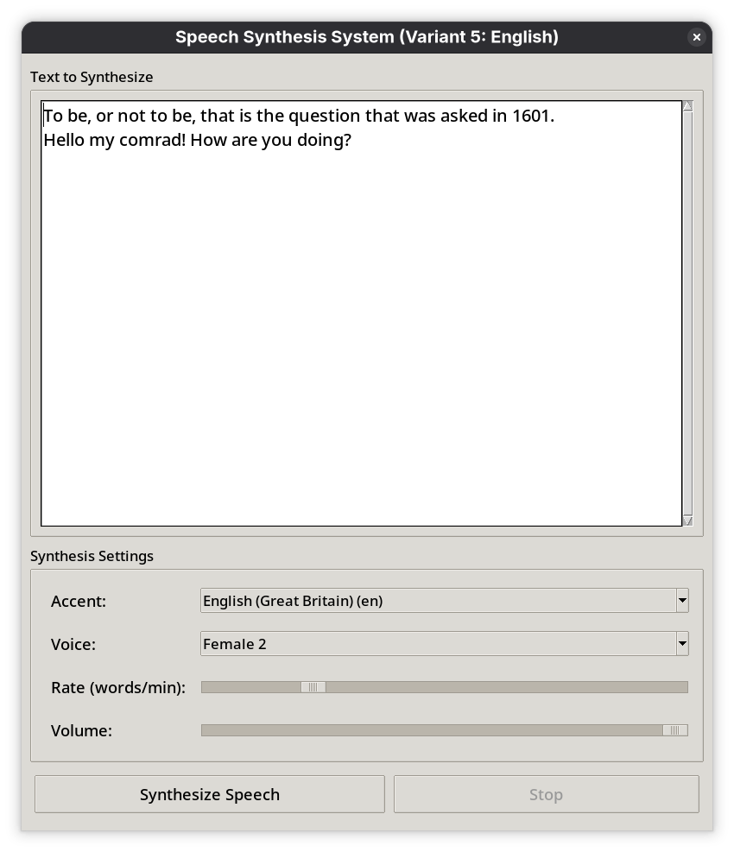
Рис. 4 – Интерфейс системы

Выводы по работе и по перспективам развития приложения:
В ходе лабораторной работы была успешно разработана система для автоматического синтеза речи, полностью отвечающая поставленным требованиям. Цель работы достигнута: на практике освоены принципы создания GUI-приложения, управляющего внешним движком TTS. Были закреплены навыки программирования на Python, включая работу с GUI (Tkinter), управление внешними процессами (subprocess) и реализацию многопоточности (threading) для создания отзывчивого интерфейса. Приложение корректно выполняет синтез английской речи с возможностью гибкой настройки голоса, акцента, темпа и громкости.

Перспективы развития приложения:
- Сохранение в файл: Добавить функцию сохранения синтезированной речи в аудиофайл (WAV или MP3), что позволит пользователям использовать сгенерированную речь вне приложения.
- Кроссплатформенность: Заменить Linux-специфичную утилиту aplay на кроссплатформенную Python-библиотеку (например, sounddevice или pyaudio), чтобы обеспечить работу приложения на Windows и macOS без изменений.
- Подсветка текста: Реализовать синхронную подсветку произносимых слов или предложений в текстовом поле. Это значительно улучшит пользовательский опыт, но потребует получения временных меток от движка espeak-ng.
- Расширение поддержки движков: Модифицировать архитектуру для поддержки других TTS-движков, в том числе облачных (Google Cloud Text-to-Speech, Amazon Polly), предоставив пользователю выбор источника синтеза.
- Улучшенная обработка ошибок: Реализовать более детальную диагностику и вывод сообщений об ошибках (например, если espeak-ng не установлен в системе или не может обработать введенный текст).

